Nota Ruimtelijke Beleidsregels Kleinschalige Duurzame Energie

1. Inleiding
1.1 Aanleiding
In de twaalfde tranche van de Crisis- en herstelwet is de gemeente Lopik aangewezen voor de ontwikkeling van een bestemmingsplan met verbrede reikwijdte. In navolging hiervan heeft het college van burgemeester en wethouders besloten om het nieuwe bestemmingsplan voor het landelijk gebied voor te bereiden. Door gebruik te maken van de mogelijkheden die de 12e tranche van de Crisis- en herstelwet biedt, kunnen er, naast een goede ruimtelijke ordening, ook regels met betrekking tot een veilige en gezonde fysieke leefomgeving en goede omgevingskwaliteit worden opgenomen. Van deze mogelijkheid wordt nu gebruik gemaakt door beleid in te voeren op het gebied van duurzame energie.

Daarnaast heeft de gemeenteraad van Lopik op 28 september 2021 de Regionale Energie Strategie (verder: RES) 1.0 (mede) vastgesteld, in navolging van het Klimaatakkoord. Met de RES wordt het in regionaal verband opwekken van duurzame energie geregeld. Daarin wordt onderscheid gemaakt tussen kleinschalige en grootschalige opwek van duurzame energie, waarbij slechts het gedeelte van verduurzaming dat ziet op grootschalige opwek, vanaf 15 kWp, van energie mee zal tellen voor het bod dat de RES U16 aan het Rijk zal doen.

Vanwege diverse maatschappelijke en economische ontwikkelingen is er behoefte ontstaan aan ruimtelijk beleid ten behoeve van het kleinschalig opwekken van duurzame energie. Door hierin te voorzien wordt ook het overige (ruimtelijke) beleid van de gemeente in overeenstemming gebracht met de uitgangspunten van de RES.

Door vaststelling van deze nota wordt daaraan uitvoering gegeven. Op deze manier wordt er een toetsingskader geboden om door middel van een omgevingsvergunning initiatieven toe te staan om kleinschalig duurzame energie op te wekken.

1.2 Landschappelijk kader
Lopik is gelegen in het oostelijke deel van het Groene Hart en maakt, zoals eerder beschreven, onderdeel uit van de RES-regio U16. Regionaal wordt onderkend dat de aanwezigheid van de groene ruimte waar het grondgebied van onze gemeente deel van uitmaakt, belangrijk is voor de leefbaarheid en het vestigingsklimaat van de hele randstad. Zowel in het provinciale beleid als in het rijksbeleid – het Groene Hart is in de nationale omgevingsvisie aangewezen als aandachtsgebied – wordt het belang van dit gebied benadrukt.

De ligging van ons grondgebied in het Groene Hart, specifiek de landschappelijke kwaliteiten van ons landelijk gebied, vraagt om een zorgvuldige afweging van de betrokken belangen bij ontwikkelingen, waaronder ontwikkeling van faciliteiten ten behoeve van de duurzame opwekking van energie.

1.3 Bevoegdheid
De gemeenteraad is verantwoordelijk voor het ruimtelijk beleid van een gemeente. De gemeenteraad voert deze verantwoordelijkheid uit door het vaststellen van bestemmingsplannen en beheersverordeningen. De Wet ruimtelijke ordening (Wro) schrijft daarbij voor dat deze stukken met het oog op een goede ruimtelijke ordening, bestemmingen aanwijzen en hieraan regels verbinden.
Deze regels betreffen in ieder geval het gebruik van de gronden en van de zich daarop bevindende bouwwerken.

Ten aanzien van een bestemmingsplan met verbrede reikwijdte kan de gemeenteraad besluiten om te verwijzen naar (nader op te stellen) beleidsregels, die een kader scheppen voor de invulling van open normen die in het bestemmingsplan zijn opgenomen. In deze voorliggende nota ‘Ruimtelijke beleidsregels kleinschalige duurzame energie’ wordt bepaald hoe de open norm van een goede omgevingskwaliteit bij kleinschalige duurzame energie opwekking moet worden toegepast.

Het is de bevoegdheid van de gemeenteraad om het bestemmingsplan vast te stellen met de opgenomen open norm aangaande kleinschalige en opwekking van duurzame energie. Het college van burgemeester en wethouders is vervolgens bevoegd om beleidsregels vast te stellen ten behoeve van de uitoefening van hun bevoegdheid om omgevingsvergunningen te verlenen.

1.4 Beleidsregels
Beleidsregels opgesteld krachtens artikel 4:81 van de Algemene wet bestuursrecht bevorderen een consistente en voortvarende afhandeling van de aanvragen om een omgevingsvergunning. Voor de motivering van dergelijke aanvragen kan dan verwezen worden naar de in de beleidsregels neergelegde gedragslijn.

2 Ruimtelijke beleidsregels kleinschalige windmolens
2.1 Inleidende bepalingen
2.2.1 Begripsbepalingen
Gevoelige objecten: woonbestemming of een andere bestemming waar mensen permanent, althans langdurig verblijven.

Kleinschalige windmolen: een bouwwerk voor het opwekken van elektrisch vermogen uit wind, met een maximale ashoogte van 25 meter.
2.2.2 Wijze van meten
Ashoogte van een windmolen met een horizontale as
Gemeten vanaf het middelpunt van de as van de wieken tot aan het peil. Zie afbeelding 1.1.

Ashoogte van een windmolen met een verticale as
Gemeten vanaf de bovenkant van de rotor tot aan het peil. Zie afbeelding 2.1.

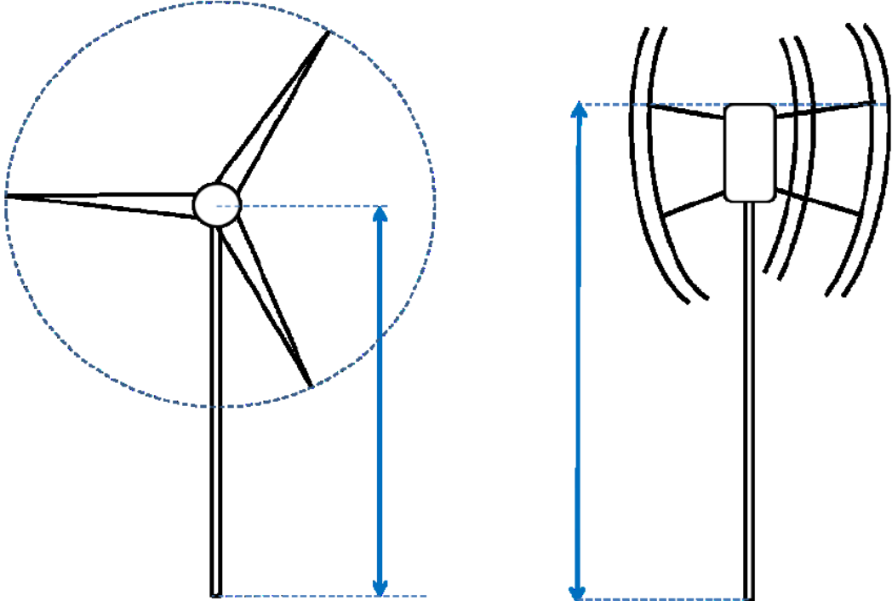
Afbeelding 2.1

Bouwhoogte van een bouwwerk
Gemeten vanaf het peil tot aan het hoogste punt van een gebouw of van een bouwwerk, geen gebouw zijnde, met uitzondering van ondergeschikte bouwdelen, zoals schoorstenen, antennes en naar aard daarmee gelijk te stellen bouwonderdelen.

Rotordiameter De rotordiameter wordt bepaald door het maximale bereik van de rotor, gemeten loodrecht op de as. Zie afbeelding 2.2.

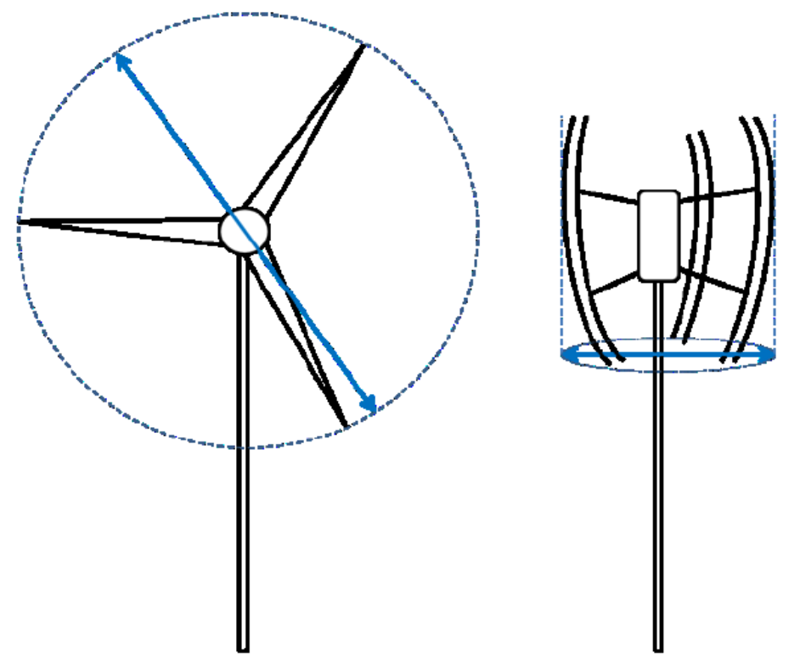
Afbeelding 2.2

Tiphoogte windmolen met een horizontale as
De ashoogte van een windmolen, plus de straal van de rotorcirkel. Zie afbeelding 2.3.

Tiphoogte windmolen met een verticale as
De ashoogte van een windmolen, plus het deel van de rotorbladen dat daarboven uitsteekt. Zie afbeelding 2.3.

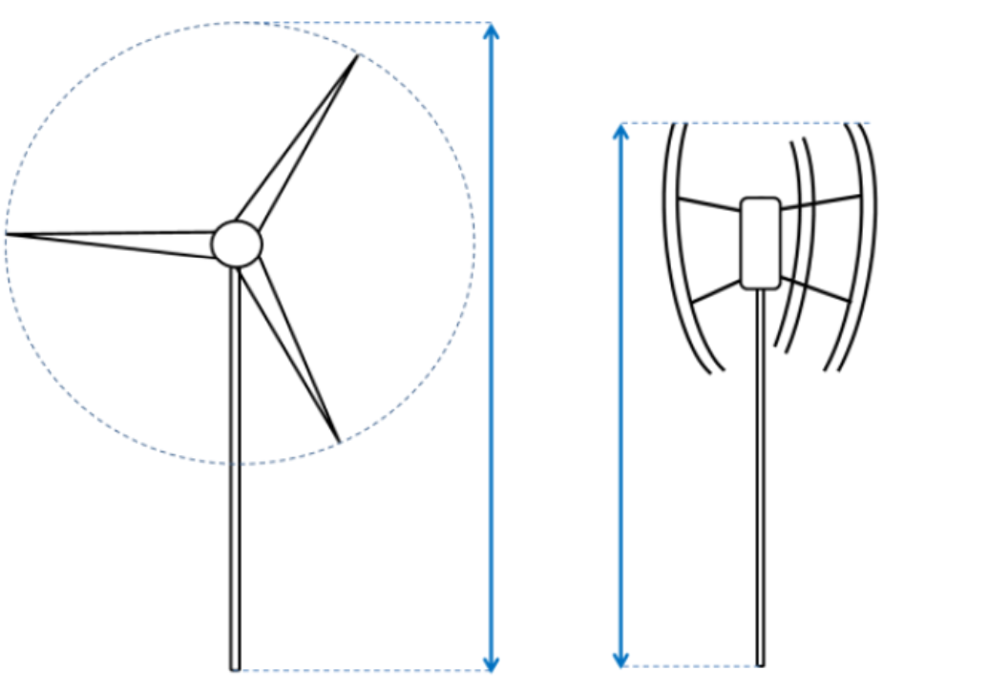
Afbeelding 2.3

2.2 Toetsingskader
2.2.1 Algemene regels
De kleinschalige windmolen dient uitsluitend voor eigen energievoorziening.
In afwijking van de 2.2.1 onder lid a genoemde voorwaarde kan een omgevingsvergunning worden verleend indien een ander lokaal maatschappelijk belang wordt gediend.
Er wordt per bouwperceel toestemming verleend voor het plaatsen van één windmolen, tenzij aangetoond kan worden dat ook een tweede windmolen voorziet in de eigen energiebehoefte, danwel het onder b genoemde ander lokaal maatschappelijk belang, én er geen zwaarwegende bezwaren zijn tegen een tweede windmolen.
De bouwlocatie voor een kleinschalige windmolen moet gelegen zijn binnen het door de provincie Utrecht aangegeven gebied ‘windturbines kleiner dan 20 meter’ (Artikel 5.3 interim Omgevingsverordening Provincie Utrecht)
Hiermee wordt plaatsing in Natura2000-gebieden of in ganzenrustgebieden zondermeer uitgesloten
De kleinschalige windmolen mag geen belemmering vormen voor locaties in het kader van de grootschalige duurzame energieopwekking van de RES U16 regio.
2.2.2 Locatiebepaling
Kleinschalige windmolens binnen het bouwvlak worden toegestaan.
In afwijking van de onder lid a genoemde voorwaarde kan een locatie buiten het bouwvlak tot maximaal 15 meter, gemeten vanaf de grens van het bouwvlak, worden toegestaan indien;
Tegen plaatsing binnen het bouwvlak aantoonbare functionele bezwaren bestaan;
er geen zwaarwegende bezwaren bestaan tegen plaatsing buiten het bouwvlak in het kader van de ruimtelijke kwaliteit of de landschappelijke structuren.
De plaatsing van de windmolen mag niet leiden tot een onevenredige aantasting van de waarden en belangen van de omgeving, waaronder in ieder geval wordt verstaan:
Geen onevenredige afbreuk aan het karakter van de omgeving, en er dus sprake dient te zijn van een goede landschappelijke inpassing:
    - De locatie van de kleinschalige windmolen moet aansluiten bij de ruimtelijke structuren van het landschap, waarbij die ruimtelijke structuren herkenbaar
blijven.
    - Bestaande doorzichten naar het achtergelegen landschap mogen niet onnodig worden belemmerd
Geen onevenredige afbreuk aan de gebruiksmogelijkheden van aangrenzende gronden en bouwwerken
    - Waarbij burgemeester en wethouders nadere eisen kunnen stellen ten aanzien van de mogelijkheid tot voortzetting dan wel uitbreiding van een bestaand aangrenzend bedrijf
Geen onaanvaardbare situatie ontstaat met betrekking tot veiligheid
    - Hiervoor geldt dat de afstand tot een andere windmolen ten minste drie keer de rotordiameter van de grootste van de twee windmolens bedraagt
    - De afstand tot kwetsbare objecten, zoals woningen, bedraagt:
      - de ashoogte + halve rotordiameter
      - of de werpafstand bij nominaal toerental
    - De afstand van de windmolen tot openbaar gebied is zodanig dat de wieken of de constructie van de windmolen niet overhangt boven openbaar (toegankelijk) gebied.
2.2.3 Bouwregels
De ashoogte van de windmolen bedraagt ten hoogste 20 meter.
In afwijking lid a is een windmolen tot een ashoogte van 25 meter toegestaan indien dat noodzakelijk is om volledig of bijna volledig in eigen energiebehoefte van de bestaande bouwwerken te voorzien en waarbij een tweede windmolen op basis van 2.2.1 onder lid b niet mogelijk, dan wel niet passend is.
de uiterlijke kenmerken van de windmolen moeten zoveel mogelijk opgaan in de omgeving.
2.2.3 Aanvullende voorwaarden
Een aanvraag om een omgevingsvergunning voor een kleinschalige windmolen wordt indien nodig voorzien van een ecologisch onderzoek waaruit blijkt dat het initiatief geen onevenredig negatieve gevolgen heeft voor flora en fauna.
Een aanvraag om een omgevingsvergunning voor een kleinschalige windmolen dient te voldoen aan de landelijke eisen uit het Activiteitenbesluit.
Om geluidsoverlast te voorkomen moet de afstand van de kleinschalige windturbine tot geluidsgevoelige objecten, behalve een eigen geluidsgevoelig object, dusdanig zijn dat er overdag maximaal 47 dB en ’s nachts maximaal 41 dB geluid op de gevel van deze objecten gemeten kan worden. Om dit te toetsen moet een akoestisch onderzoek worden aangeleverd bij een aanvraag voor een omgevingsvergunning.
Wanneer het licht van de rotorbladen wordt gereflecteerd kan er flikkering ontstaan. Om overlast door flikkering te voorkomen dienen kleinschalige windmolens, in overeenstemming met de Activiteitenregeling, dus niet gemaakt te zijn van reflecterende materialen. Dan wel te zijn behandeld met antireflectie-coating waardoor flikkering niet meer voor komt.
In het activiteitenbesluit en de activiteitenregeling Milieubeheer staan normen voor hinder door slagschaduw. Deze worden in deze beleidsregels overgenomen als toetsingskader en grond voor het opnemen van nadere voorwaarden:
Er worden geen nadere voorwaarden gesteld indien de kleinschalige windmolen indien deze aan de volgende voorwaarden voldoet:
    - Maximale tiphoogte van 13 meter,
    - Maximale wieklengte van 2,5 meter,
    - Meer dan 150 omwentelingen per minuut maakt
Voldoet de kleinschalige windmolen niet aan de eisen onder 1, dan is men verplicht om een automatische stilstand voorziening aan te brengen bij de windmolen indien:
    - de afstand tussen de windturbine en de gevoelige objecten minder dan 12 maal de rotordiameter bedraagt. De afstand geldt van een punt op ashoogte van de windturbine tot de gevel van het gevoelige object
    - En daarbij gemiddeld meer dan 17 dagen per jaar gedurende meer dan 20 minuten per dag slagschaduw kan optreden
    - En er ramen gesitueerd zijn in de gevel van het gevoelig object op de plek waar de onder ii. geldende hoeveelheid slagschaduw kan optreden
Zodra een windmolen buiten gebruik raakt, geldt er een opruimplicht.
2.2.4 Hardheidsclausule
Indien zwaarwegende belangen beletten dat een windmolen geplaatst kan worden op een wijze en op een locatie waarbij wordt voldaan aan de voorgaande eisen en wanneer er aangetoond kan worden dat er een alternatieve locatie voorhanden is waarbij geen onevenredige afbreuk wordt gedaan aan de landschappelijke, cultuurhistorische en stedenbouwkundige kwaliteiten van de directe omgeving, kunnen burgemeester en wethouders ontheffing verlenen voor bovenstaande beleidsregels.

3 Ruimtelijke beleidsregels kleinschalige zonnestroomsystemen
3.1 Inleidende bepalingen
3.1.1 Begripsbepalingen
Kleinschalig zonnestroomsysteem: Is het systeem waarmee zonne-energie wordt opgevangen en omgezet in elektriciteit, bestaande uit zonnepanelen, optimizers (optioneel), een omvormer en een aansluiting in de meterkast, met een maximaal vermogen overeenkomstig met de omvang het eigen energiegebruik.

Dakgebonden zonnestroomsysteem: Een zonnestroomsysteem waarbij de zonnepanelen op het dak of aan de gevel van een gebouw zijn gemonteerd

Grondgebonden zonnestroomsysteem: Een zonnestroomsysteem waarbij de zonnepanelen aan de ondergrond zijn gekoppeld, direct dan wel indirect middels een bijbehorend bouwwerk
3.1.2 Wijze van meten
De bouwhoogte van een grondgebonden zonnestroomsysteem
Vanaf het peil tot aan het hoogste punt van het bouwwerk geen gebouw zijnde, inclusief het gemonteerde zonnepaneel (zie afbeelding 3.1).

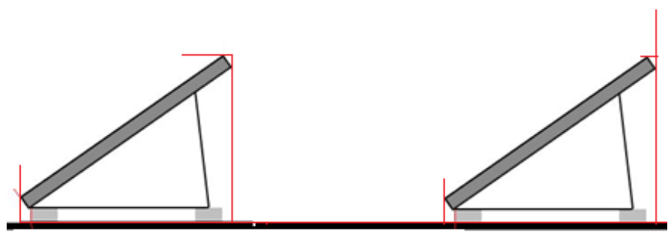
Afbeelding 3.1

Bedekking van de bodem bij een grondgebonden zonnestroomsysteem
Het gebied loodrecht onder de uiterste punten van het zonnestroomsysteem wordt gezien als bedekte bodem (zie afbeelding 3.2.)

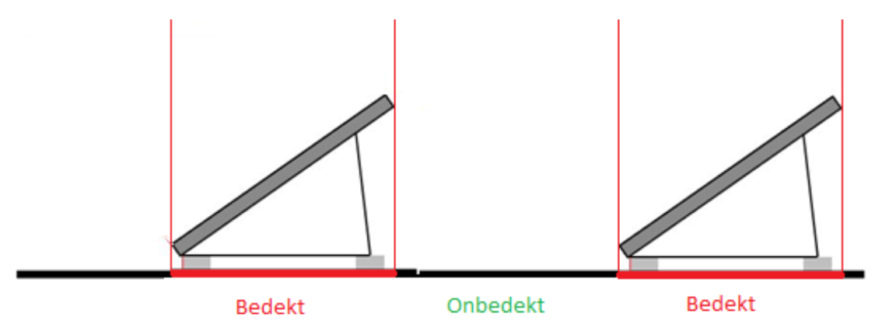
Afbeelding 3.2

3.2 Toetsingskader
3.2.1 Algemene regels
Een kleinschalig grondgebonden zonnestroomsysteem dient uitsluitend voor eigen energievoorziening.
Een kleinschalig grondgebonden zonnestroomsysteem dient ondergeschikt te zijn aan de hoofdfunctie van het perceel. Dit betekent dat de functie van het perceel niet in eerste instantie de opwek van duurzame energie is,
maar een andere hoofdfunctie heeft die past in het buitengebied. Het zoninitiatief is ondergeschikt aan de hoofdfunctie in bijvoorbeeld oppervlakte, inrichting, gebruik of in de bijdrage aan de bedrijfsvoering.
Per woning of bedrijf wordt toestemming verleend voor het plaatsen van één kleinschalig zonnestroomsysteem, dit kan deels dak- en deels grondgebonden zijn uitgevoerd.
Het maximale vermogen van het zonnestroomsysteem mag niet meer bedragen dan de energiebehoefte ten aan zien van het eigen gebruik.
Het maximale toegestane oppervlak van het zonnestroomsysteem mag niet meer dan 150 m2 bedragen;
indien het eigen gebruik een groter vermogen of oppervlak voor zonnestroomsysteem vereist kan gemotiveerd hiervan worden afgeweken;
De locatie van een kleinschalig grondgebonden zonnestroomsysteem moet gelegen zijn binnen het door de provincie Utrecht aangegeven gebied ‘zonevelden’ (Artikel 5.4 interim Omgevingsverordening Provincie Utrecht).
Hiermee wordt plaatsing in Natura2000-gebieden of in ganzenrustgebieden zondermeer uitgesloten.
Een kleinschalig grondgebonden zonnestroomsysteem mag geen belemmering vormen voor locaties in het kader van de grootschalige duurzame energieopwekking van de RES U16 regio.
3.2.2 Voorkeursvolgorde
Voor de kleinschalige zonnestroomsystemen voor eigen gebruik wordt een voorkeursvolgorde voor plaatsing gehanteerd:
Dakgebonden zonnestroomsysteem; zonnepanelen op het dak of aan de gevel
Grondgebonden zonnestroomsysteem binnen bestemmingsvlak van de functie wonen, horeca, bedrijven, maatschappelijk danwel binnen het agrarisch bouwvlak
Grondgebonden zonnestroomsysteem buiten bestemmingsvlak van de functie wonen, horeca, bedrijven of maatschappelijk, danwel buiten het agrarisch bouwvlak
Kleinschalige zonnestroomsystemen dienen dakgebonden zonnestroomsysteem te zijn
In afwijking van de onder 2.3.2 lid b genoemde voorwaarde kan er enkel een grondgebonden zonnestroomsysteem geplaatst worden indien volgens de voorkeursvolgorde plaatsing op het dak redelijkerwijs niet mogelijk is; Voorbeelden hiervoor zijn:
Monumentaal gebouw waarvoor een dakgebonden zonnestroomsysteem een omgevingsvergunning is geweigerd
Een gebouw met rieten kap, waarop het plaatsen van een dakgebonden zonnestroomsysteem niet mogelijk is
Een gebouw met ongeschikte dakrichting
Een kleinschalig grondgebonden zonnestroomsysteem dient binnen het bestemmingsvlak wonen, horeca, bedrijven of maatschappelijk danwel binnen het agrarisch bouwvlak te worden geplaatst.
In afwijking van de onder lid d genoemde voorwaarde kan er een kleinschalig grondgebonden zonnestroomsysteem buiten het onder d genoemde bestemmingsvlak danwel agrarisch bouwvlak geplaatst worden indien dit binnen het bestemmingsvlak redelijkerwijs niet mogelijk is; Voorbeelden hiervoor zijn:
Onvoldoende beschikbare ruimte binnen het bestemmingsvlak
Schaduwvorming binnen het bestemmingsvlak door bestaande bebouwing
3.2.3 Locatiebepaling
Een kleinschalig grondgebonden zonnestroomsysteem dient achter de voorgevelrooilijn van het hoofdgebouw te worden geplaatst
Indien het kleinschalige grondgebonden zonnestroomsysteem buiten het bestemmingsvlak dan wel agrarisch bouwvlak wordt geplaatst, dient deze aansluitend aan het bestemmingsvlak te worden geplaatst, tot maximaal 30 m achter het bestemmingsvlak danwel bouwvlak
Een omgevingsvergunning voor een kleinschalig grondgebonden zonnestroomsysteem kan alleen verleend worden indien: geen onevenredige aantasting plaatsvindt van:
geen onevenredige aantasting plaatsvindt van de landschappelijke en/of natuurlijke waarden;
    - Bestaande doorzichten naar het achtergelegen landschap mogen niet onnodig worden belemmerd
    - een landschappelijk inpassingsplan dient deel uit te maken van de aanvraag waarbij rekening gehouden is met de kenmerken van het landschap:
geen onevenredige aantasting plaatsvindt van de archeologische en cultuurhistorische waarden: het initiatief mag geen onevenredige afbreuk doen aan waardevolle historische omgeving (zowel bebouwd als onbebouwd), waarbij in elk geval geldt dat realisatie binnen gronden met de bestemmingen Waarde - Archeologie geldt dat omgevingsvergunning uitsluitend kan worden verleend indien daartegen uit hoofde van de bescherming van de archeologische en/of cultuurhistorische waarde geen bezwaar bestaat
geen onevenredige aantasting plaatsvindt van de verkeersveiligheid; Indien er bij plaatsing in de buurt van een openbare weg een kans bestaat op verkeershinder door het zonnestroomsysteem, dient in de aanvraag onderbouwd te worden welke maatregelen worden genomen om dit te voorkomen.
geen onevenredige aantasting plaatsvindt van de externe veiligheid; de bekabeling dient op een veilige manier in de grond te worden weggewerkt.
geen onevenredige aantasting plaatsvindt van het straat- en bebouwingsbeeld; In het kader van de beoordeling van de aanvraag omgevingsvergunning wordt bezien of de opstelling voldoet aan redelijke eisen van welstand.
geen onevenredige aantasting plaatsvindt van bestaande omliggende functies. Deze mogen door het zonnestroomsysteem niet worden belemmerd
geen onevenredige aantasting plaatsvindt van de bodemkwaliteit en waterkwaliteit;
    - Voor panelen op de grond geldt maximaal 2/3 bedekking met panelen en minimaal 1/3 van de grond tussen de rijen panelen vrij houden. Voor voldoende lucht, licht en water voor het behoudt van de bodemkwaliteit
    - Voor panelen (drijvend) op het water geldt maximaal 50% van het water mag bedekt worden door het zonnestroomsysteem voor het behoudt van een goede waterkwaliteit
3.2.4 Bouwregels
De maximale bouwhoogte van een grondgebonden zonnestroomsysteem is
overeenkomstig met de maximale bouwhoogte van ‘overige bouwwerken, geen gebouwen zijnde’ zoals opgenomen in de bouwregels van de betreffende bestemming.
Maximaal 1,5 meter voor een locatie in de bestemming ‘tuin’ en voor een locatie op een agrarische bestemming buiten het agrarisch bouwvlak
3.2.5 Nadere voorwaarden
een aanvraag om een omgevingsvergunning voor een kleinschalig zonnestroomsysteem wordt indien noodzakelijk voorzien van een ecologisch onderzoek waaruit blijkt dat het initiatief geen onevenredig negatieve gevolgen heeft voor flora en fauna
een aanvraag om een omgevingsvergunning voor een kleinschalig zonnestroomsysteem dient te voldoen aan de landelijke eisen uit het activiteitenbesluit
Zodra een kleinschalig grondgebonden zonnestroomsysteem buiten gebruik raakt geldt er een opruimplicht
3.2.6 Hardheidsclausule
Indien zwaarwegende belangen beletten dat een kleinschalig grondgebonden zonnestroomsysteem geplaatst kan worden op een wijze en op een locatie waarbij wordt voldaan aan de voorgaande eisen en wanneer er aangetoond kan worden dat er een alternatieve locatie voorhanden is waarbij geen onevenredige afbreuk wordt gedaan aan de landschappelijke, cultuurhistorische en stedenbouwkundige kwaliteiten van de directe omgeving, kunnen burgemeester en wethouders ontheffing verlenen voor bovenstaande beleidsregels.

4 Afwijkings- en wijzigingsmogelijkheden
4.1 Ontheffing aan innovatieve initiatieven
Burgemeester en wethouders kunnen ontheffing verlenen aan innovatieve initiatieven die niet passen binnen het afwegingskader dat in deze beleidsnota is gegeven, die ten doel hebben om op kleinschalig niveau duurzame energie op te wekken.
Hierbij moet in ieder geval worden voldaan aan de volgende uitgangspunten:
het woon-/leefklimaat ter hoogte van gevoelige objecten wordt niet onevenredig belemmerd;
de mogelijkheid tot voortzetting dan wel uitbreiding van een bestaand bedrijf;
hinder ten gevolge van schaduwwerking, geluid of visuele hinder of belemmering van zichtlijnen wordt zoveel mogelijk voorkomen;
het plan is voorzien van een landschappelijke inpassing waarbij een ervenconsulent wordt geraadpleegd;
in geen geval kan het gaan om een initiatief ten behoeve van de opwekking van energie met behulp van fossiele brandstoffen.
4.2 Wijziging van deze beleidsregel
Het vaststellen van deze beleidsregel, “Nota Ruimtelijke Beleidsregels Kleinschalige Duurzame Energie”, is een bevoegdheid van de gemeenteraad van de gemeente Lopik. Het wijzigen van deze beleidsregel is een bevoegdheid van het college van burgemeester en wethouders van de gemeente Lopik.

5 Slotbepalingen
5.1 Schade ten gevolge van planologische ontwikkelingen
Een vergunning voor een initiatief ten behoeve van het kleinschalig opwekken van duurzame energie, wordt niet eerder verleend dan dat er ten behoeve van die ontwikkeling een anterieure overeenkomst is gesloten waarmee planschade die voor vergoeding in aanmerking komt, voor rekening van de initiatiefnemer wordt gebracht.

5.2 Inwerkingtreding en citeertitel
Deze beleidsregels kunnen worden aangehaald als “Nota Ruimtelijke Beleidsregels Kleinschalige Duurzame Energie” en treden in werking op de dag na bekendmaking.

